V á r d o m b i d i s z n ó s á g o k Kedves Kata! . Válasz, vagy levélféle, Ecuadorból

írt napi úti beszámolójára
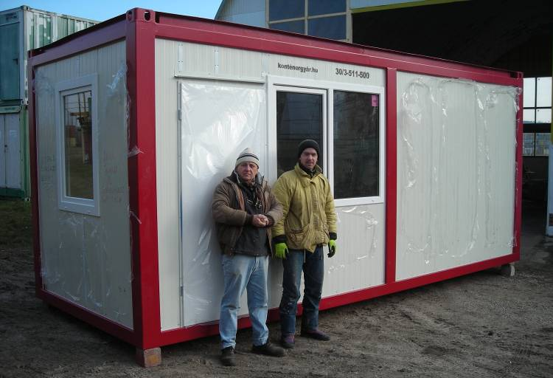
Nagyon örülök levelednek.
Éjjel értem haza, most ébredtem, még öltözésig, munkakezdésig, van kis időm, válaszolok.
Csütörtök délután végre kaptam utánfutót, amivel lehet konténer oldalakat hozni Mindszentről. Elrohantam, este értem oda egy panzióhoz. Reggel hatkor már a gyár előtti parkolóban vártam a munkakezdést.
Több órán keresztül szabtuk a panel lapokat, amennyi nekem kellett. Felpakolva a rakomány olyan magas volt, mint a kisbuszom. Gyerünk fizetni és rohanás. Igen, mondja a kedves fiatal leányzó, nő, mikor mondom a címemet, hogy ő most jött onnan ide...
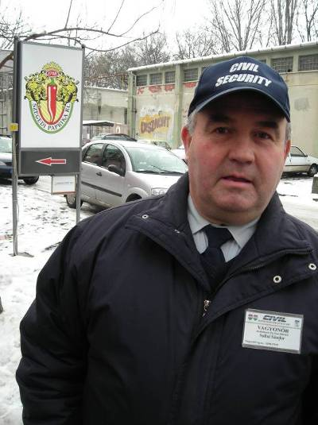
Ilyen egy kész konténer Mivel két szoba között ült, majdnem az ajtónyílásban, de inkább onnan, mint innen, először azt hittem, hogy a másik szobából jött át ide, ahol a főnök állította ki a papírokat, írta rá az árakat. De nem. Keszthelyről jött Mindszentre. És a Bíbóban sportosztályos volt Veled egy évfolyamban, és ismer, és eddig itt laktak, két éves a - talán - lánya, és most költöztek oda, és... És üdvözöl. Neve?? Ja, direkt ráírattam a számla hátuljára, mert elfelejtem, mondtam neki, de ő persze kedvesen nevetett írás közben. Majd előveszem a számlát a kocsiból, éjjel ott hagytam. /Pintácsi Évi/
Futás Szegedre. Előtte telefon Sallai Sándor, valamikori, katona korombéli hadnagynak. Igen, dolgozik, ő a paprikagyár fő-fő biztonsági embere, ott megtalálom.
Tudd meg, én a jót nem felejtem. A találkozóra, ezzel az emberrel vártam 36 évet, de most megkerestem. Egy üveg pezsgő, egy ölelés, egy beszélgetés, mely tartott 2 órán át. Igen, ő akkor friss diplomás tiszt volt, úgy került oda Szegedre, én meg egyetemi elő felvételisként. Nem is a közvetlen főnököm volt. Másik században szolgált, de egy gyakorlat után, mikor jutalmat vagy legalább dicséretet érdemeltem volna, az én rosszindulatú főnököm, direkt büntetni akart.
Ő járt közben, hogy engedjenek el Zalaapátiba, méhész szakmunkásvizsgára, mert levelezőn azt végeztem.
Sallai Sándor, alias: Söndör Szentesen voltunk előtte gyakorlaton. Tudd meg, apád valami út és hídépítő, meg robbantó században sajátította el a fegyveres haza védelméhez szükséges és főleg szükségtelen ismereteket.
Hidat próbáltunk verni játszásiból, valami Tisza nevű folyón.
Az volt az erősebb, de én keményen küzdöttem társaimmal, egy hídelemmel – akkora volt, mint egy teherautó platója - meg tapasztalatlan főnökömmel, aki nem értette meg, hogy az egész óriási vasszerkezet már korábban elgörbült, ezért a piciny kampója bizony nem fog a másik elem picinyke kapcsával szoros viszonyba kerülni...
De ő úgy gondolta, ordítás kérdése, és menni fog. Nem fog menni, válaszoltam én, érthetően és egyre hangosabban... Hát bizony kellett a Sándor segítsége, aki a gyakorlat közben halló és látó távolságban volt a mi szakaszunktól...
De ez a beszélgetés jó volt arra, hogy megnyugodjak. Az ész és becsületesség hosszú távon is kifizetődő. Sándor, immár barátom, Szeged legnagyobb katonai vezetője lett élete csúcsán, hogy aztán az összes bezárt laktanya kulcsait, egyben adja át az országunkat katonamentesítő bizottságnak. Azóta a Szegedi Paprikagyárat próbálja tolvaj mentesíteni.
Korog a gyomrom, futás tovább, irány Darány helyett, Várdomb, szívem örök faluja, bölcsőm ringatója. Igyekeztem, amennyire ilyen rakománnyal lehet. Meg közben elálmosodva, út szélén egy parkolóban jót szunyókáltam…
Nem sorolom, mert Te is elalszol az olvasás közben.

Hidd el, én tényleg szeretem az Ircsi rokonomat, azért látogattam meg őt és gyerekeit először.
Nem. Nem igaz. Vele szemben a hentes ismerőshöz csak utána mentem. Mondta is az Ircsi, ma nagy jövés-menés volt nála. Szóval és tettel, olyan finom disznóság, mint nála, ma már ritkaság.
Mit, mit? Mit vettem volna? Vékony és vastag kolbászt, két-két szálat, disznósajtot és fél sonkát, meg májas hurkát. Jaj, megint összefutott a nyál a számban, mert ahogy kettévágta a kicsontozott sonkát, a szalonna csík talán csak egy centi volt, a többi finom pácolt, füstölt színhús. Igazad van, a vastag kolbászt már szaláminak hívják. Ha ennyire okos vagy, akkor mi a két töltelék között a különbség? Bizony, bizony, a szalámiban kevesebb a foghagyma, ezért áll el tovább.
Tehát reggelire sonka, disznósajt, vagy vékony kolbász, este randevú előtt szalámi…
Ne vigyorogj! Tudom én is, a méret nem számít. Mindegy mekkora, csak minél nagyobb legyen!!
Esküszöm, éhenkórász vagy, hogy még mindig kérdezni akarsz. Ereszd el a fantáziád, azt is lehet nála kapni. És húsvétra újra hívott, mert akkor lesz csak kapható nála a…
Nem árulom el előre.

Na, nyisd a kocsi ajtaját, mert nehéz a sok finomság, tegyük be, és menjünk pár métert gyalog, egy másik henteshez.
Tudod mit? Járj külön utakon, mert idegesít a grimasz képed, hogy egy halom kőrakásnak, vagy szobornak, mi köze van egy másik disznósághoz? Nem látsz a szemedtől, de én tudom, miért jöttem ide, láttam, amit látni akartam, mehetünk a porta túlsó végére, a lakáshoz.

Gyerekkoromban a kis húsbolt a falu közepén, Ircsi szüleinek házával szemben állt, vagy inkább szerényen meghúzódott egy falusi porta, utca frontján, a szomszéd ház takarásában.
Az időtájt friss hús nem volt házaknál, csak télen. Hűtő még nem létezett. A sok pecsenye, zsírba lett eltéve, vagy a nyitott kéményű füstölőn lógott a töltelék, a szalonna és a pár sonka.
Hátul az udvarban vágták le a disznót, havonta párszor, elöl, a boltban meg kimérték, akinek jutott.
Ezért kellett reggel korán, már négy órakor sorba állni. Mindig én voltam az első. Dideregtem hétig a falnak támaszkodva, akkor valaki jött, legtöbbször Édesanya, addigra sok munkával végzett, és megvette, ami kellett. Hát innét emlékezetes nekem ez a kis húsbolt.
De változik a világ és a portéka. Halottam én annak idején, talán húsz éve, vagy annál is régebben, akkor már ugye nem laktunk ott, hogy valami szobrász vette bérbe a boltot, és a sok húsos kampóra felakasztott mindent, ami régen volt egy portán, vagy boltban. Kolbászokat, szalonnákat, sonkát, csülköt…… na jó, ne akard, hogy végig soroljam a disznóból készült ennivalók sokaságát, a lényeg, hogy akkor még nyugatnémet turisták buszokkal érkeztek, vagy inkább megálltak bevásárolni, mert a sok finomság mind kőből, márványból, alabástromból volt kifaragva.
Csukd be a szád, belemegy a kőpor, mert még most is csiszolja valamelyik első csülköt gondolatomban a művész.
Na erre fáj nekem a fogam, azóta is. Konok szívós ember vagyok én, ha egy szép dolog megdobbantja a szívemet. Időt, fáradságot nem sajnálok, nekem az kell, megszerzem, ha addig élek is. Mit mondjak, ezekre szükség is van a kőfaragó barátomnál.
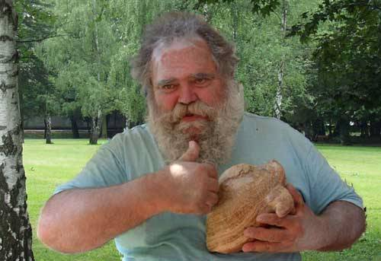
Szobrász számtan.
Bakó László - talán már barátom - nem falusi ember. Igazi őstehetség, barátságos, pocakos, szakállas külsőbe csomagolva. Nagy szív és kemény üzletember egyben.
Sétálunk a kőparknak beillő kertjében, s csak mesél, mesél. Kövekről, szobrokról, ötletekről, történésekről, munkákról, kiállításokról.
De Kata, akkor Te is ott voltál. Már tudod is, hogy a sarki nagy szoborról akarok beszélni.
Igen, a Szent Vendelről.

Barátom a kocsmában gyűjtötte az ihletet és az erőt, sörös korsók emelgetésével, mikor a korcsmáros megemlítette, már két éve elvitték a téren álló szobrot átfesteni, de még mindig nem ért vissza, pedig egy hónapról volt szó.
- Tudod mit? - szólalt meg bajusz és szakáll, törölgetése közben a mester.
- Megfaragom én azt a szobrot, és addig kitesszük, míg a másik megjön, - mondta dörgedelmes és magával elégedett hangon.
- Na hazajöttem – ezt már nekünk mesélte a kert végében, tavaly – és három napig csak enni mentem le a lakásba, úgy megszállt az ihlet és a tenni akarás. Aztán vasárnap este behorpadt pocakkal és feszülő mellel felmentem a kocsmába bejelenteni: Kész, a szállítás a ti dolgotok.
- Ma délelőtt meghozták, átfestve, kiszépítve, - mondta csendesen és szégyenkezve a kocsmáros.

Na, így születnek szép alkotások, és így érik kudarcok a művészeket.

- Lacikám! - szóltam én félénken. Az a falusi, főtéri szobor nekem nagyon szívemhez nőtt. Először is a legenda, vagy szóbeszéd miatt. Otthon vacsora közben mesélték, hogy a mostoha apja szíven szúrta a Kéri Áront, rögtön el is vérzett az udvarban, ma boncolták a halottas házban.
És nemrég fejezte be a festését a szobornak, és Szekszárdon festőművész volt…
És összerázódtam, megborzongtam minden hír hallatán, még tíz éves se voltam.
Azután még évekig hordtam előtte a tejcsarnokba, esténként a tejet, de bizony félelmemben, mindig a másik oldalon mentem.

- Szóval Lacikám! Mibe kerülne ez a szobor, ha eladnád?
- Félmillió, jött az azonnali, és határozott válasz.

Ezek után, el tudod képzelni, hogy több szobornak az árát nem mertem megkérdezni? Még egyszer mutatott egy márvány golyót, talán nagyobb volt, mint egy teniszlabda, akkor épp a Dávidnak magyarázott, hogy egy olyant a sírkövesek tízezerért esztergályoznak.
Tudom, nekem szólt az ár, mert látja mindig, valamit szeretnék venni, de még csak a cserekereskedelemig jutottunk el.
Tehát eddig cseréltem vele egy gyönyörű piros almát. Várj, csak azt. Amit érte adtam, kétszerre fért be az autómba, mert utána, a szép kis cipót, a szalámit és húsos hurkát, azt Kata, Te kaptad tőle ajándékba. Igen, a tálcát, amire tettük mind a négyet, Grazban vettem a régiségvásárban.
Szóval és tettel, a többi disznóság megszerzésének párszor nekifutottam, de visszapattantam róla, mint kosárlabda a palánkról.
Ő nem mond árat, csak képzel. Ezzel nincs baj, csak én mást képzelek. Ráadásul ő az a fajta ember, aki saját művében is tud gyönyörködni, és nem is akar megválni tőle. Ha éhezünk, az nem baj, szokta mondani, jót tesz az egészségünknek. Feleségét és lányát elnézve, ez nem biztos, hogy igaz, de mondom, a Laci makacs ember. És művész.
Közeledve hozzá, százezret tettem egyik zsebembe. Kitaláltam, felsorolom az egy sorban lógó összes húsbolti árút. A külön lévő disznósajtot, na jó, még láttam egy főtt tojást is – majdnem a Katának adta – de ezt még polírozni kell, - szóval és mozdulattal visszatette, de most azt is kérni fogom, meg ha annyira akarja, hogy az alma ne árválkodjon otthon egyedül, hát egyet adjon a konyhai polcról még hozzá, egye fene, adok mindezért százat, majd mondom én. Na! Legyen neki jó napja! Hát van énnekem szívem. Ki a fenének kellene másnak ilyen disznóság? Különben is nagyon baleset veszélyesek, mert a múltkor valaki majdnem beleharapott a márvány almánkba, és szerintem a többiről se lehet rögtön tudni, hogy nem valódi, ezért vigyázni kell velük, csak egy ilyen bolond értékeli, mint én. Igaz, én nagyon. A múltkor is említettem ott a hentes ismerősnek, hogy egy nagyon szép szál szalámit még beadok a Lacinak, mert én is kaptam tőle . . .
- Mit kaptál te tőle, - horkant fel, vagy inkább ordított!
- Évek óta próbálok valamit szerezni, de nem és nem!
- Neked, hogy sikerült?
- Hát, tudod… de a mekegésemet nem pontosan értette, meg vörös is volt a feje, fizetség után, mintha nagyon nem érnék rá, sietve eljöttem.

De elmúlott december, már vízkereszt van, jön az enyhe idő, kifutunk a disznóvágás idejéből, lesz ami lesz, én ma kenyértörésre viszem a dolgot, sarokba szorítom a Lacit, mondjon igent, vagy igent, tovább nem bírom türtőztetni magam. Ezzel a határozott szándékkal kopogtam be hozzájuk, kezemben újévi koccintáshoz vörösbor, asszonyának és szép lányának ínyenc édességek.

Kevés dolog ellen berzenkedek úgy, mint a cigaretta füst miatt. Itt aztán kaptam eleget.
Hol szemből, hol balról jött az irányított füstfelleg. Még szerencse, hogy Zsuzsa asszony többször pityergett hosszasan az élet mostani állásán, és ugye akkor nem tudott szívni.
Szóval, mit meg nem tesz az ember, hogy célját elérje. De a vételhez így sem tudtam közelebb kerülni. Hát, jó, nincs más hátra, mennem kell, besötétedett, ők élvezik az éhezést, én nem, ott kell hagynom őket, a fenébe. Még körbejártam a lakást, megcsodáltam és megdicsértem az olajos hordóból összehegesztett kazánt, volt olyan hely, ahol a mennyezet eredeti festése még haloványan látszott a füstös részek között, szóval.. Igen, láttam. A legújabb alkotást is. Csigaszerelem a címe, mondta ő. Ahogy szemből egybe fonódik, vagy inkább tapad két csiga, már csak a nedves szarvuk hiányzott, az üvegből lesz, tanított kedvesen a Laci.
Mondjuk, láttam sok csigát ilyen szerelmi révületben, tényleg élethű volt, de ekkorákat nem láttam sehol. Szerintem tíz kilónál nehezebb volt, ahogy fogtam, vagy forgattam, jó sok csigaleves lenne belőle, mondtam udvariasan.
De engem a szalámi érdekel, a francba a habosan szeretkező csigákkal!

Letéve a csigát, a kályha felé fordultam. Laci is indult, még nyitva a kocsma, pár sörre van idő, de megállítottam. Pont közém és a kályha közé sikeredett. Magamban most falnak vagy a tüzes hordónak szorítom, valaminek történnie kell.
Már idefele is dörmögtem magamban, mondjon igent vagy igent, nekem akármelyik megfelel.
De ő szabadkozott. Pedig többször nekifutottam a témának.

- Értsd meg, százezer alatt nem adom a töltelékeket! – tört ki belőle egy idő után.

Akkorát dobbant a szívem, hogy a Zsuzsa asszony is odanézett.

- Meg vagy, Vén Gazember! – de ezt csak magamban gondoltam, vagy dadogtam.
- Oké! - szakadt ki belőlem! Megadom, lásd kivel, van dolgod.

És elkezdtem sorolni az útközben aprólékosan összeállított listát.
- Milyen tojást? – hördült fel a tizenharmadik tételnél egyszerre a Zsuzsa és a Laci.

Csendben magyarázom, tudod, azt már a múltkor is, de polírozni kell, és visszatetted, és a…
Költői csendben óvatosan említem az almát, tőlünk nem messze van a polcon, mutatok felé, de elmozdulni nem engedem barátom. Közben valami égett kabátszagot érzek, semmit nem szólok, mit el nem visel az ember, ha nagyon, muszáj!

- És tudod, az a disznósajt, ami ott van a…
- AZT NEM! – kiáltott fel a Laci, de úgy, hogy hirtelen hátra hőköltem. Azért csak-csak egy fejjel magasabb, mint én, és bivaly erős.
- Azt tényleg nem! - kontrázott rá a Zsuzsa is.
- Na miért nem? - adom az ártatlant. Pont azt az egyet kerülgetnétek itt? Megromlik magában, játszom az okos parasztfiút, mert kissé enyhült közben a légkör, csak az a büdös ruhaszag ne terjengene. Nem igaz, hogy csak én érzem, mi lehet az?
- Abba egy olyan különleges rajzolatú és színű, márvány van betéve, mintha félbe lenne vágva egy egész sajt, ahol tisztán látszik a töltelék minden része. A nyelv, a bőr, a fejhús, a szív, a fül, a…
- Értsd meg, annak értékét pont ez a különleges márvány adja, ilyent máshol nem kapok, többet az életben nem akad kezembe.
- Pedig abból nem engedek, - mondom én, látva, hogy kétségbeesve mennyire magyaráznak.
- Értsétek meg, nekem még a sógoromat is Disznósajtnak hívják, a nélkül nem is kell egyik sem!

Még kétszer elismételték a márvány különleges tulajdonságait, egymást váltva, vagy szavába vágva. Laci homlokán verejtékcseppek jelentek meg, én közben óvatosan arrébb vezettem, mert szerintem a dühtől nem látott, nekem meg a szememet csípte a megperzselődött ruha füstje, szóval barátságosan egyezkedtünk.
Rájössz magadtól, vagy azért elmeséljem a végét? Nagy kegyesen, megengedtem, hogy egy vékony – de nagyon óvatosan, oktattam közben – szeletet „levágjon” a sajtból, ami ugye már az enyém, magyarán a különleges márványt kettévágja és az én részemet, újra felcsiszolja, polírozza.

- Akkor megegyeztünk, mehetünk is, a sötétben valahogy levágom a portékát a madzagról és fizetek.
- Na, na! – szólt kedvesen a Laci.
- Se ne fizess, se ne vidd el. Azokat először újra fel kell polírozni, már húsz éve ráfolyik az esővíz az eresz szélén.

Én mindig szépnek láttam mindegyiket, de adom az engedékenyt.
- Ha majd kész, szólok, viheted, ráérsz akkor is fizetni.
- Legalább a felét itt hagyom, hátha kell közben, hátha…, erősködök én.
- Nem! – jött a határozott válasz a Lacitól, miközben a Zsuzsa visszahúzta majdnem kinyújtott kezét.
- Jó, jó, addig vigyázok rá, ha ennyire akarjátok, - szóltam barátságosan.
- Azért rázzunk kezet, mondom én, vagy inkább nyújtom az enyémet.

Megtörtént. Igaz, mint mindig, kicsit furcsára sikeredett. Az ő keze, mint egy sütőlapát, az enyém meg normál. Na jó, annál jobb és szebb, mint minden porcikám, de ez most nem számít.
Közben befutott a lányuk, az Eszter. Két cuppanós puszit nyomtam finom arcára, és megismételtem meghívásomat a nyárra.
- A lányok majd nyaralnak, kirándulnak, Te meg Laci, faraghatod a cseresznye rönkömet, ha ez a feltétele, hogy elgyertek, mert pihenni nem tudsz, meg nem is akarsz, csak alkotni akkor is.
Mondtam, a napi láda sört, én állom, csak valami szép dolog legyen a rönkből kifaragva.
Már tudom is, hová fogom állítani.

Sután még egyszer kezet ráztunk a kocsma előtt, mert elvittem magammal, előbb odaér, többet ihat… én meg futhatok, a falu végéig.
Kishonti barátomék előtt nem lehet szabályosan, utánfutóval leállni, hát tényleg csak egy ölelésre mentem be, meg az Éva nagyon szereti a rumos meggyel töltött ostya csónakokat, amit vinni szoktam. Pár mondat, jó szó, és az útravalóra kapott borral, meg kolbásszal, irány haza, még van előttem kétszáz kilométer.
Na, meg ezernyi élmény, melyet fel kell dolgozni. Hazafelé az elalvástól nem kell félnem, olyan izgatott vagyok, alig fér meg bennem a sok gondolat. Még jó, hogy a különleges kő és márvány újdonság nincs velem, vagy mellette a hentesnél vett árúnak, mert izgalmamban otthon kicsorbulna a kés, ha kóstolót szeretnék vágni belőlük. Ránézésre, biztos azt kívánnám meg jobban.

Kedves Kata!
Élvezd az életet Ecuadorban, vagy ahol épp kirándultok Dél-Amerikában. Itthoni dolgok miatt ne izgulj, valahogy megbirkózunk velük. Különben is, éhen nem halunk, az ez évi disznóvágás megvolt. Igaz, a sok finomságot még kicsit polírozni, fényezni kell !
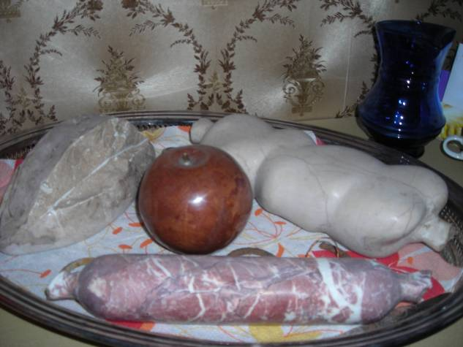
Apa szeret Téged!

Boros Károly Keszthely 2011-01-08

Ami már biztos:
Cipó, alma, szalámi, húsos hurka
Közben találtunk még egy kő pogácsát is, egyszer a kezembe nyomta a Laci az utcai ajtóban, búcsúzáskor. Korgó hassal várom, hogy a többi is hazakerüljön!
Folytatás 1./
Művész emberre nehezen lehet hatni. Mivel tudnám nógatni, hogy mielőbb elkészüljön, felfrissüljön, szállítható legyen a megvett sok alkotás? Még csak szóban, talán létrejött egyezség tárgya.
Kapóra jött egy látogató Bajáról. Visszafelé házuk előtt megy el, futottam, bevásároltam. Lacinak küldtem 30 doboz sört, hátha ihlete lesz alkotni, Zsuzsának egy nagy üveg mézet, s talán még valami édességet. Mellé egy levél, mely inkább csomag címnek volt álcázva, alatta telefonszámom.
Vártam. Egy nap, kettő, három… egy hét, kettő, semmi válasz.
Vettem a bátorságot, odatelefonáltam. Zsuzsa kiabál Lacinak, nem találja. Jobb is, mondom én, segítséged kérem! A következő hét végén lesz a Laci szülinapja - január 28 - nekem a névnapom – Károly - ünnepeljük együtt. Jó???? Neki mindegy, de a Lacival beszéljem meg, hívjam holnap 8-9 felé, jött a bizonytalan válasz.
Még óvatosan kérdezem, a csomagot . . . ?? Egy barna sört megivott a Laci, de a többi ott van, itthon nem iszik…
Hívtam. Kissé kelletlen hangon hallgatta mondandóm, de hajlott rá. Egy hét alatt, mondja, elkészül, mehetek. Jó, szombaton ötkor megyek értetek, disznótoros vacsora lesz a Kishontiéknál.
Mondom persze közben a magamét, hogy akkor szeretném elhozni az összest, és hogy szót értsünk, ha nem vagyok szemtelen, mivel itthon már van 4 db, ehhez szeretnék még 16 db-ot. Hümmög, hümmög én meg gyorsan elbúcsúzom, mert igazándiból csak 15-ről tettem említést ott jártamkor, az egyezség során.

Folytatás 2./
A vacsorát megrendeltem a Kishonti Évánál. Vásároljál be, kérlek, süss, főzz, mindent fizetek.
Azért mi is vittünk, ezt, azt. Dobostortát, rajt felirattal, kis fáklyával. Udvarra tűzijáték – a szomszédok nem értékelték - vargabéles, pezsgő, üdítő, sok sör, nem is sorolom.
Délután három fele mentünk a Laciékhoz. Beadni egy rekeszt, és más csomagoló anyagot, amibe teheti a 15 /16?/ kő remekművet.
Kissé meglepve - csak ötre várt - és egy kérdéssel fogadott.

- Tudsz egy kicsit németül? – s nem várva a válaszomat, már folytatta is.
- Mi a különbség a Geschenk és a Geschaft között???
- Az egyik ajándékot jelent, a másik üzletet, - válaszolom értetlenül.
- Na tudd meg, ilyen hidegben nem volt kedvem összeszedni, polírozni a sok árút, ezért ajándékot készítettem helyette. Majd tavasszal megkapod azokat is.

S kezdte törölgetve kihordani a fürdőkádra rakott deszkákról a még mindig vizes köveket.
Nagy meglepetésemre egy egész készletet kaptam ajándékba. Először is egy nagy tálat, un. „melence”-t, mely csordakuti márgából készült. 50x33 cm nagy, tehát igencsak tekintélyes darab és rögtön 7 kg. Csiszolt közepébe írva: „2011 Károly napra. Várdomb Bakó”. És jöttek a rávalók. Egy kifli, sütői mészkőből, 21x5 cm és 65 dkg. Egy császár zsömle, hasonló anyagból, 10x10,5 cm és 130 dkg. Egy uborkát, zuhánkai márványból, 20x4 cm és 58 dkg. Egy darab szalonnát, rusticai rózsa márványból, amúgy hófehér, 15,5x8x3 cm és 90 dkg, továbbá két szalámit, albán vörös márványból, neve: Murava. 21x4,5 cm és 75 dkg, valamint 24,5x4,5 cm és 80 dkg. Összesen, a hét db, mintegy 11,5 kg.
Ez óriási meglepetés és öröm volt. Alig akartam hinni a szememnek. Rögtön pezsgőt bontottunk és koccintottunk. Este magával hozta, vacsora közben díszhelyen volt az ajándék, fokozta a hangulatot. Majd kibújtam a bőrömből örömömben. Ezen még az sem változtatott, hogy a szalonna és a két szalámi nagyon ismerősen mosolygott rám. Aztán egyszer csak leesett a tantusz. De hisz ez a kertvégi sorozatból való, amire én megalkudtam és most akartam elvinni! Hát a már majdnem sajátomat ajándékozta nekem.
Bevallom, talán csak karácsonykor szoktam ajándékot kapni. Igaz, előre szólok, hogy nekem nem kell ajándékot hozni, bárkivel is találkozom, vagy jön hozzánk. Mindig úgy érzem, hogy a kényszerből vásárolt felesleges valamik, megmérgezik a barátságot.
Ezért is volt oly nagy meglepetés a Laci ajándéka. De főleg azért, mert olyant kaptam, amire nagyon vágytam. Ez az igazi ajándék.

Ezek után elvesztettem a fonalat. Eddig a meglévő 4 Bakó mellé, szerettem volna 16-ot vásárolni. Számolgattam, 20 csak-csak kerek szám. Igaz, gondjaim voltak, hol és hogyan helyezzem el, mert nap, mint nap, gyönyörködni szeretnék benne. A most kapott készlet, egy önálló, sok darabos mű, bárhol éke lesz egy nagy asztalnak, étkezőnek, konyhának vagy szobának. Most épp közelemben pihen egy komódon.

Most tehát már van 11 db, és nem tudom, hogy a kialkudott pénzért mit és mennyit fogok kapni? Egyáltalán fogok valamit kapni?? Mert vacsora alatt felolvasott írásom mellé tettem az ajánlott százezret, de ő újra tiltakozott, csak tegyem el, mert ha előre elveszi, akkor semmit nem kap, mikor ténylegesen eladja, átadja. Mondjuk, ebben vele értek egyet, ha létrejön a „csere”. De ő nem átlag ember, és főleg művész, nála talán még a múlt sem biztos, hát megint görcsben van a gyomrom, mi fog történni legközelebb, ha megyek?
Mert megyek, ezzel megfenyegettem, ne remélje, hogy megszabadul tőlem, ha előbb nem is, de március első napjaiban, hazafelé a pécsi vásárból, felkeresem. Igaz, közben is keresem az ürügyet, hogy előbb is legyen arrafelé valami „halaszthatatlan” ügyem!

Keszthely, 2011-02-06
Ui.: A Laci nagyvonalúan a vacsorára, a Kishonti családnak is hozott ajándékot. Egy üvegből készült karácsonyfát, mely alulról megvilágítva, különleges, kékes-zöldes színben pompázott. Ők is örültek nagyon.
Folytatás 3./
Egy hónapja tervezem az újabb utazást. Előtte már vagy tíz nappal telefonáltam, csütörtökön érkezem, a Laci el ne felejtse. Meglesz, nyugtatgatott röviden. Na kíváncsi vagyok, dörmögtem magamban.

Szó-szó, majdnem besötétedett mire odaértem. De nekem vacsorának is jó lesz a sok márvány töltelék, vigasztaltam magam útközben. Igaz, a disznósajt többször eszembe jutott, vajon, hogy vág belőle egy vékony szeletet, de főleg mi marad meg, mert féltettem nagyon. Az már félig-meddig az enyém, hát csak óvatosan bánjon vele.
Na persze, most sem mentem üres kézzel. Az előre elkészített rekeszt teleraktam. Egyik sarkába nagy üveg méz került. Többihez üdítő és sör. Középre sok narancs, díszítésnek szép paprika a tetejére. Jó-jó, akadt azért valódi kolbász és sonka is, cserébe a faragottért, vagy inkább a barátságért, jó hangulatért.
Nekem úgy tűnt, ez utóbbiért többet is kellene tennem, mert a Laciban igencsak dolgozott az indulat, de visszafogta magát, miközben bevezetett a nagyszobába – tudod, ott van a hordó-kazánja – hogy az asztalon megszemléljem az elkészített remekműveket.
Első pillantásra kevésnek tűntek. Valahogy a vasrúdra felfűzve, a kert végében, többre emlékeztem, vagy csak a vágy növelte meg méretüket a szememben.
Bevallom, rögtön számolni kezdtem. Azért csak-csak erős a késztetés bennem, hogy minél többet magaménak tudhassak munkái közül. Tíz felett tartottam, mikor valamit kérdezett, muszáj volt figyelnem. Pedig épp a disznósajtot kezdtem szememmel végigjárni, kerestem a levágott darabot, de a Laci megelőzött.
- Hát tudd meg, ezzel megszenvedtem!
- Miért, nem volt elég éles a „késed”? – próbáltam vicces lenne, de nem kellett volna.
- Egy napig szenvedtem, mire a márványt kiszedtem belőle. Akkor kiderült, olyan vékony, hogy nem lehet kettévágni. Újabb egy napomba telt, mire visszaraktam, körbe csiszoltam, ragasztottam. Úgyhogy elhatároztam, ha odaadod a százezret, én rögtön azért az árért visszavásárlom tőled ezt a sajtot.
- De Lacikám! Ismersz, én nem adok el semmit, – mondtam bátortalanul, kissé megszeppenve. A sajtot meg semmiképp, az a legfinomabb reggelire.
- Egy vágódeszkát tegyél alá otthon, azt ne akaszd fel a többi mellé, - szólt barátságosabb hangon.
- Van otthon egy bükkfából, – mondom én, adva az okosat, de ő csak legyintett, s kiment a szobából. Egy hozzá illő vágódeszkával jött vissza. Naná, hogy kőből.
- Nesze, ezt tedd alá. Most már csomagolhatod!

Csomagolás címszó alatt, végre számba és kézbe vehettem új szerzeményeimet - méreteit majd otthon rögzítem - jeligével. Először a három fehér vagy inkább sárgás, bulgár „Vraca” mészkőből készült hurkát csomagoltam be. Egyaránt 25-25 cm hosszúak, és kb. 5 cm átmérőjűek. 80-90-110 dkg. Utána a nagyméretű –Jugo, „Ruskicai” márvány – szalonnára került sor. 23x13x7 cm és 410 dkg. Aprólékos gonddal csomagoltam a sok szalámit. Egész csak egy volt: 21x5 cm és 70 dkg, a többi mind megkezdett darab. 24x5 cm és 90 dkg, 20x5 cm és 85 dkg, 17x5 cm és 55 dkg, 15x5 cm és 42 dkg, 13x5 cm és 45 dkg, 11x4,5 cm és 25 dkg. Mindegyik, akárcsak a sajt betétje Albán vörös márvány: „Murava”. Volt egy „összeszáradt” szalámi is, 29x4,5-3,5 cm és 87 dkg, tarhosi vörös mészkőből. Ebből készült a sajt „külseje” is: 20x16x10 cm és 570 dkg. Egy katakönyök 28x15x7 cm és 370 dkg, szintén tarhosi vörösből, bár ez nekem inkább tűnik más színűnek - szóval ez nem vörös. És végül a vágódeszka került a kezembe, mely 23x18x2,5 cm és 240 dkg, Üledékes csordakuti mészkőből készült. Akárhogy is számolom, ez pont 15 db, ahogy az eredeti megállapodásban kértem.
Rendes, becsületes ember ez a Laci, még ha nem is viseli el az én stílusomat.
Kérdeztem is tőle:
- Most mi a bajod velem?
- Hogy erőszakos vagy és dirigálni akarsz nekem.
- Azt azért nem merek, de igenis szeretnék Tőled vásárolni több darabot.
- De ha így csinálod, én megmakacsolom magam, és nem kapsz egyet se.
- És ha csendben állok és várok, nem követelek, akkor hányat kapok?
- Egyet se, - jött a rövid és tömör válasz, arcán valami mosolyfélével.

Ez az én gondom. Évek óta nem találom meg a közös hangot a nagy művésszel. De azért mondom a magamét, futom a köröket. Felajánlottam most is, hogy menjünk el bányába, vagy kőkereskedésbe, válasszunk valami szép anyagot, amiből pl… na mit is mondjak neki, vagy inkább hogyan – amiből egy sonkát lehetne csinálni? Mert az összes kőnek az éke, dísze, legszebb darabja a disznósajt, pláne vágódeszkára téve. De azért egy szép sonkára, fénylő fehér csonttal, forgóval, csak-csak fáj a fogam! Ennek a kérdésnek, lehetőségnek többször is nekifutottam, de valahogy épp szelektíve süket volt a Laci. Csak tudnám, hogyan lehet rá hatni?
Na nem mintha nem lennék elégedett és boldog az eddigi szerzeményekkel, gyűjteménnyel. De én, mint lelkesedő ember, többet és többet szeretnék. S ezért áldozatot is hajlandó vagyok hozni, magyarán pénzt, időt, fáradságot nem sajnálok, hogy minél több darabom legyen tőle.
Mennyi is?
Várj! Eddig van: 4+7+1 és a mostani 15, tehát összesen 27 db.
Hát mit akarok akkor még?
Várj! Hány éves is leszek az idén?
58.
Na látod, van még mit kérni, csináltatni, rendelni, megvenni tőle.
Csak bírja idegekkel.
Csak bírjam türelemmel! /és pénzzel/

Keszthely, 2011. március 19. Egy boldog ember: Boros Károly
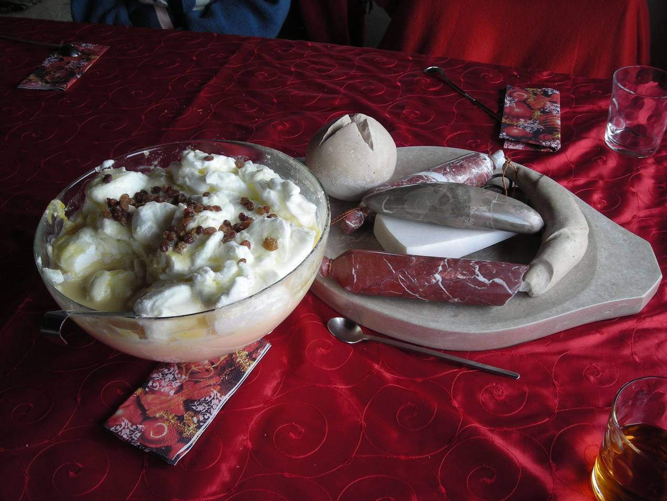

Melyiket kéred? Igen, én is. Olyan sorrendben! De hol a sonka és hozzá a kenyér, és a…?
Hol-hol, hát én is ezt kérdezem, de a Laci nem válaszol. Mitévő legyek?
Addig is ezekben gyönyörködöm és gyűjtöm a pénzemet!

